

Městská policie hl. města Prahy
pořádá
12. – 14. září 2008

Mistrovství ČR složek Integrovaného záchranného systému kynologů záchranářů pro rok 2008

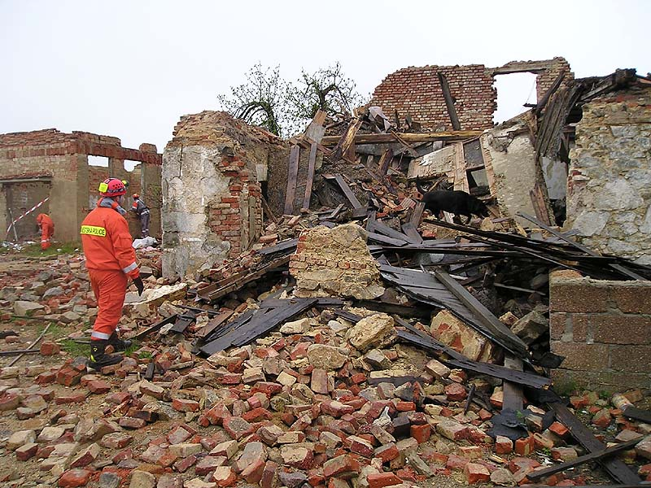

Mistrovství České republiky IZS
kynologů záchranářů pro rok 2008

I. Informační zpravodaj

Vážení účastníci psovodi záchranáři,

Městská policie hl. m. Prahy je z pověření odborné kynologické komise MV GŘ HZS České republiky pořadatelem republikového mistrovství kynologů záchranářů integrovaného záchranného systému pro rok 2008. Velmi si Vážíme důvěry, která nám byla svěřena a těšíme se na Vaši účast. Současně Vám v tomto zpravodaji předkládáme základní organizační informace.

Informace k místu konání a ubytování

Centrum mistrovství české republiky bude v katastru obce Klánovice v Praze 9.
V Jehličině 391
190 14 Praha 9 – Klánovice
Camp – koupaliště

Příjezd účastníků:

12. září 2008 od 13:00 do 16:00 hod

Typ ubytování - pohodlné bungalovy, komfortně zařízené (1x bungalov – 1 družstvo)

Finanční náklady účastníků mistrovství ČR na ubytování hradí pořadatel Městská policie hl. m. Prahy.

Z organizačních důvodů si Vás dovolujeme požádat o včasné zaslání přihlášek do termínu 20. srpna 2008!!!

Ukončení ubytování nejpozději do 10:00 hod. 14. září 2008.

Propozice mistrovství České republiky

Všeobecná ustanovení

Pořadatele mistrovství určí MV GŘ HZS ČR na základě doporučení odborné kynologické komise nejpozději 10 měsíců před jeho konáním. Termín konání se stanoví v souladu s kalendářem akcí na měsíc září příslušného roku.
Časově se pořádání mistrovství ČR rozloží do dvou až tří dnů. Každý účastník bude nasazen ve dvou pracovních nasazeních své specializace. Mistrovství ČR budou probíhat ve specializaci sutinového a plošného vyhledání.

Upřesnění
Přesný časový harmonogram průběhu mistrovství ČR je ponechán v režii pořadatele.

Podmínky účasti

Každý zúčastněný psovod musí splňovat základní kvalifikační požadavky, kterými jsou:

- dosažení 18 let věku
- odborná způsobilost
- fyzická způsobilost
- zdravotní způsobilost

Každá zúčastněná složka vyšle jedno reprezentační družstvo na základě řádně vyplněné a zaslané přihlášky, buď písemnou nebo elektronickou poštou, ve složení:
- vedoucí družstva
- dva členové psovodi.

Vedoucí družstva zastupuje družstvo v jakémkoliv styku mezi psovody a pořadatelem během celého mistrovství. Pojištění soutěžících a ostatních členů družstva pořadatel nezajišťuje.

Zdravotní a veterinární zajištění

Pořadatel mistrovství ČR zajistí zdravotnickou a veterinární službu po celou dobu konání pracovního nasazení účastníků. Současně pořadatel zajistí před zahájením mistrovství ČR veterinární přejímku psů.

Bezpečnost práce

Každý účastník mistrovství ČR je povinen při práci v nasazení být vybaven ochrannými pracovními pomůckami, které vyplývají z BOZP pro práci kynologa záchranáře v nasazení.

Technická ustanovení mistrovství

Metodickým obsahem mistrovství ČR je vytvoření čtyř reálných nasazení členů družstva kynologů záchranářů v sutinovém a plošném vyhledání osob.
Pořadí a čas samotného nasazení družstva se stanoví na základě losování. Jednotlivá nasazení se již v družstvu nepřekrývají to znamená, že každý člen družstva je nasazen dvakrát, a to pouze na jedno pracoviště (sutina nebo plocha) v denní a noční době.

Protest

Při podání protestu se skládá finanční kauce ve výši 500,- Kč. Protest podává vedoucí družstva písemně řediteli mistrovství nejpozději do 2 hodin po ukončení disciplíny, které se protest konkrétně týká.

Falešné značení

Druhé prokazatelné falešné značení ukončuje práci psovoda a psa. Týká se to obou způsobů nasazení. V případě, že pes při prvním nasazení označí po druhé falešně je práce psovoda a psa ukončena v oddílu prvního nasazení bez zadaného výsledku. Ovšem, psovod a pes můžou v soutěži pokračovat ve druhém nasazení.

Soutěžní disciplíny:

Sutinové nasazení

Povaha a rozložení sutiny může být v několika rovinách s podílem nejméně 50% sutě. Člen družstva je nasazen na pracoviště o rozloze cca 1.000 m² ve dvou nasazeních (den, noc).
Minimální a maximální počet hledaných osob je 4-8, přesný počet hledaných osob se psovod dozví před započetím prací. Časový limit pro sutinové vyhledání bude předem stanoven.
Zahájení a ukončení nasazení oznámí psovod rozhodčímu na určeném místě. Rozhodčí ukončí čas nasazení a provede zápis do protokolu o nálezu počtu živých osob a současně zaznamená přesný čas. Následně protokol podepíše rozhodčí a psovod.
Pes musí aktivně (prokazatelně) značit ukrytou osobu. Před nasazením nahlásí psovod rozhodčímu způsob, jakým pes značí nález živé osoby.
Psovod se pohybuje vně vytyčeného prostoru, pes pracuje samostatně uvnitř vytyčeného prostoru. Psovod psa může ovládat slovně i posunkem.
Pořadatel zajistí dostatečný počet úkrytů tak, aby bylo možno provádět jejich výměnu. Při výměně úkrytů zůstává použitý úkryt otevřen.
Počet ukrytých osob je podmínečně pro každé nasazení stejný.

Plošné nasazení

Člen družstva je nasazen na pracoviště o rozloze cca 20.000 m² ve dvou nasazeních (den, noc). Pohyb psovoda je dle jeho uvážení, pokud není jinak stanoveno.
Minimální a maximální počet hledaných osob je 4-8, přesný počet hledaných osob se psovod dozví před započetím prací. Pro všechny psovody je počet hledaných osob stejný.
Zahájení a ukončení nasazení oznámí psovod rozhodčímu na určeném místě. Rozhodčí ukončí čas nasazení a provede zápis do protokolu o nálezu počtu živých osob a současně zaznamená přesný čas. Následně protokol podepíše rozhodčí a psovod.
Před započetím nasazení nahlásí psovod rozhodčímu způsob, jakým pes značí nález živé osoby.
Psovod se pohybuje ve vymezeném prostoru tak, aby mohl dobře ovládat psa. Psovod psa může ovládat slovně i posunkem. Psovod při vyhledání smí využívat pouze pomůcky povolené rozhodčími.
Pořadatel zajistí dostatečný počet úkrytů tak, aby bylo možno provádět jejich výměnu. Počet ukrytých osob je podmínečně pro každé nasazení stejný.

Níže uvedený systém hodnocení výkonů lze považovat za průhledný a spravedlivý vzhledem k samotné praktické náplni mistrovství v sutinovém a plošném nasazení.

Hodnocení výkonu

Hodnocení výkonu - družstva

- Za každou nalezenou osobu získá družstvo 100 bodů.
- Dosažené body se sčítají.
- Současně se sčítají i dosažené časy.
- Pořadí družstev se určí na základě:
  - počet získaných bodů ve všech nasazeních (sutiny i plochy). Při rovnosti bodů rozhoduje součet dosažených časů.
  - Pořadatel vyhlásí pořadí v soutěži družstev a první 3 družstva odmění hodnotnými cenami. První družstvo je současně vyhlášeno Mistrem ČR v záchranné kynologii složek IZS pro daný rok.

Hodnocení výkonu jednotlivců - speciál

- Za každou nalezenou osobu získá psovod 100 bodů.
- Současně se započítává dosažený čas.
- Určení pořadí rozhoduje počet získaných bodů.
- Při rovnosti bodů rozhoduje dosažený čas.
Pořadatel vyhlásí pořadí v soutěži jednotlivců:

- speciál sutiny
1. místo-vítěz sutinového speciálu
2. místo
3. místo

- speciál plochy
1. místo-vítěz plošného speciálu
2. místo
3. místo

V každém speciálu odmění pořadatel první tři psovody hodnotnými cenami.

Závěrečná ustanovení

- Rozhodčí budou delegováni na základě rozhodnutí odborné kynologické komise.
- Rozhodčí jsou podřízeni hlavnímu rozhodčímu.
- Pověřený rozhodčí stanovuje rozmístění a počet úkrytů na pracovišti.
- Rozhodčí zodpovídají za správnost opisu výsledku hodnocení v jednotlivých nasazeních.
- Hlavní rozhodčí odpovídá za správnost výsledku hodnocení, které je současně uveřejněno na výsledkové tabuli nebo zpracováno elektronicky.
- Pes musí splňovat základní kvalifikační požadavky, kterými jsou odpovídající pracovní výkonnost, konstituce a dobrý zdravotní stav v rámci k odpovídající činnosti požadavků pro nasazení..

Neukázněné chování účastníka mistrovství ČR během konání akce, může mít za následek jeho vyloučení na základě rozhodnutí hlavního rozhodčího.

Různé

- Pořadatel není povinen zajišťovat samostatné ubytování psů.
- Po zahájení mistrovství uskuteční pořadatel pracovní setkání, kde seznámí vedoucí družstev s podmínkami a detaily soutěže.
- Styk mezi psovody a pořadatelem zásadně provádí vedoucí týmu.

Časový harmonogram mistrovství

12. září 2008 - 16:30 hod. veterinární přejímka
- 18:00 hod. slavnostní zahájení
- 21:30 hod. noční práce v sutinovém a plošném nasazení

13. září 2008 - 04:00 hod. ukončení nočního zaměstnání
- 09:30 hod. denní práce v sutinovém a plošném nasazení
- 17:00 hod. ukončení denního zaměstnání
- 18:00 hod. slavnostní vyhlášení výsledků dle propozic
mistrovství
- 20:00 – 24:00 hod. společenský večer

14. září 2008 Do 10:00 hod. ukončení ubytování!!!

Informační zpravodaj číslo 1 – 6 stran textu, 1x příloha přihláška, 1x orientační mapa

PŘIHLÁŠKA NA MISTROVSTVÍ ČR KYNOLOGŮ SLOŽEK IZS
12. – 14. září 2008 v Praze – Praha 9 Klánovice, V Soudním,
PSČ 190 14,
ÚP MP hl. m. Prahy
tel.: 731 142 947 e-mail: vedouci.up@mppraha.cz
tel.: 731 142 946 e-mail: zastupce.up@mppraha.cz

Vedoucí družstva:

Psovod:

Psovod:

Vysílající složka:

Adresa:

PSČ:

Mobil. tel.: fax: e-mail:

Pes: Chov. stanice:

Pes: Chov. stanice:

Plemeno: Pohlaví:

………………………………….
Podpis a razítko vysílající složky

Psovod plně zodpovídá za případné škody způsobené jeho psem při soutěži.

Místo konání mistrovství: Praha Klánovice – Camping-koupaliště

